Муниципальное автономное дошкольное образовательное учреждение «Детский сад № 58»
Воспитатели: Гурова Я.Н.
группа № 16

Кружок «Колесо истории»

В октябре прошли занятия по кружку «Колесо истории»
15.10.2024 Тема «Уральские умельцы»

Цель: развитие у ребёнка дошкольного возраста основ художественного восприятия национальной культуры.
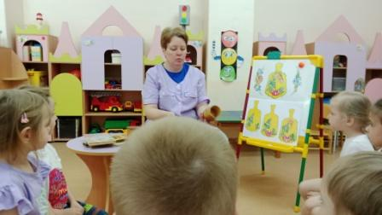 | 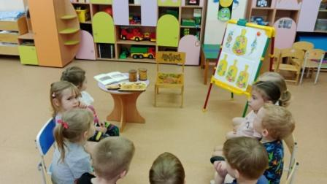
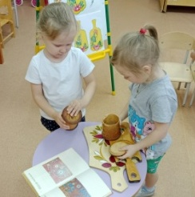 | 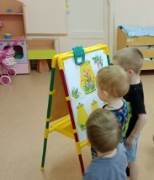

22.10.2024 Тема «Песни Урала»

Цель: формирование познавательного интереса к изучению истории музыки и танцев народов Урала
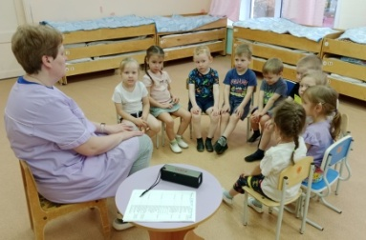 | 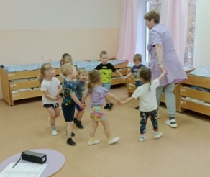
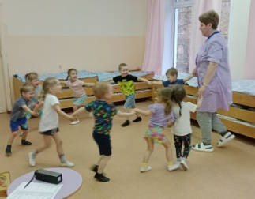

29.10.2024 Тема «Народный месяцеслов»
Цель: формировать чувство любви к родному краю, своей малой родине на основе приобщения к родной природе, культуре и традициям
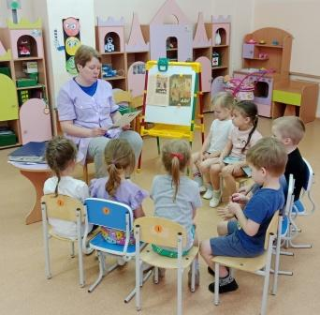 | 